2017-2018学年第2学期《线性代数（非理工）》A卷参考答案及评分标准

一、选择题（共10小题，每小题3分）
BBCCD ACBDA

二、填空题（共10小题，每小题3分）
1、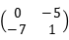 2、 22 3、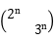 4、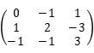 5、
6、0 7、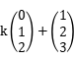 8、9 9、3 10、

- 计算题（共3题，每小题10分）
- 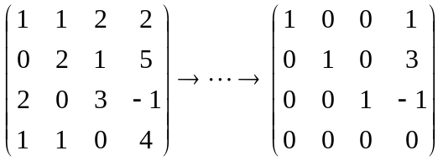，····················5分
最大无关组为 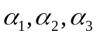，·······································7分
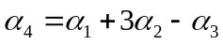············································10分
- 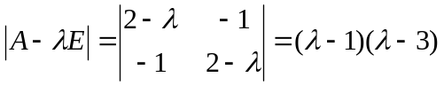，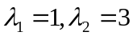·········3分
当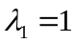时，由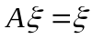 得其基础解系 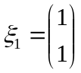
当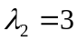时，由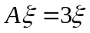 得其基础解系 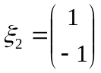················7分
单位化：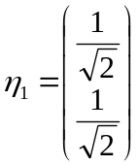，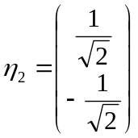，取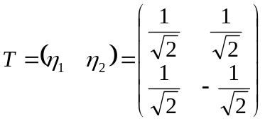，
则有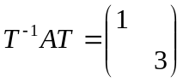··········································10分
- 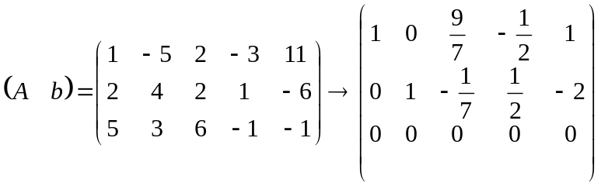·····4分
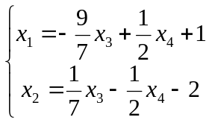，令 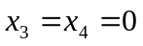 得特解 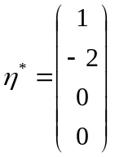，··········6分
取 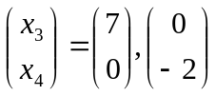，得基础解系 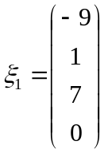，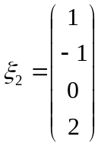，···········8分
故通解：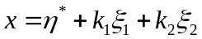 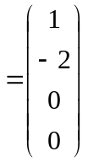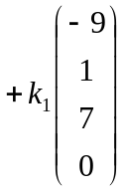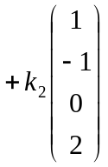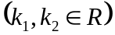·····························10分
- 证明题 （共2小题，每小题5分）
- 由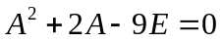，得 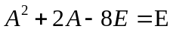，即 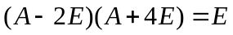。····3分
由定义知，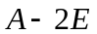可逆且 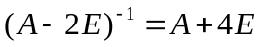。·····························5分

- 设存在 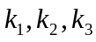使得 ，则有
。······························2分
因为线性无关，故有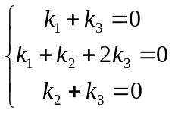，因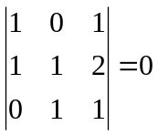，故 有非零解，所以 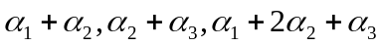线性相关。····························5分

